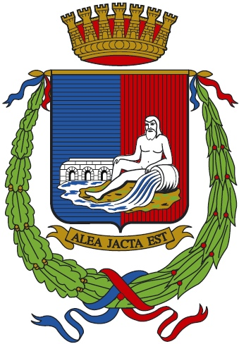


F O R L I’
COMITATO PROVINCIALE FORLI’/CESENA
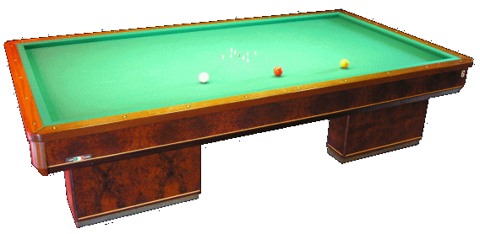
Sede : viale Roma 369, 47100 Forlì
C/o Circolo President
Tel. e Fax 0543 782549
Cell. 347-4536220
E-mail bianchi.fibis@alice.it

LUCA CAROLI
CSB Rivalta
CAMPIONE FORLIVESE DI GORIZIANA

Classifica finale :
1. Luca Caroli Rivalta
2. Fabio Montaguti Rivalta
3. Giuseppe Padovani Rivalta
3. Rocco Paterna Cittadino
5. Andrea Samorì President
5. Oscar Gori Branzolino

Il CSB Rivalta fa man bassa nel Campionato Forlivese di Goriziana, piazzando ben 3 giocatori sul podio, complimenti al neo Campione Caroli Luca.
Appuntamento per il Forlivese a coppie il 10/11 e Finale il 12 Marzo per chiudere con i titoli cittadini di questa stagione

Antonio Bianchi

